Utiliza el archivo biblioteca.xml para realizar las siguientes consultas FLOWR. Obtener el mismo formato de resultado.

1. Libros que tengan más de dos autores ordenados por el precio de forma descendente. Obtén el precio y el título del libro:

|  |  |
| --- | --- |
| for $x in doc("biblioteca.xml")//book  where count($x//author) > 2  order by $x//price descending  return <libro>{$x//price} {$x//title}</libro> |  |

1. Título de cada libro y el nº de autores:

|  |
| --- |
| for $x in doc("biblioteca.xml")//book  return <libro><numautores>{count($x//author)}</numautores> {$x//title}</libro> |

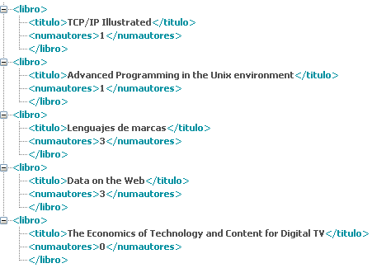

1. Títulos con el nº de autores ordenados desde el título más corto el título más largo:

|  |
| --- |
| for $x in doc("biblioteca.xml")//book  return <libro><numautores>{count($x//author)}</numautores> {$x//title}</libro> |

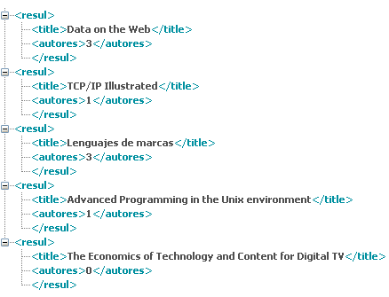

1. Lista de títulos y que aparezcan como atributo de un elemento <libro>

|  |  |
| --- | --- |
|  |  |

1. Lista de títulos cuyo apellido (last) de algún autor incluyan una ‘e’.

|  |  |
| --- | --- |
|  |  |

1. Precio medio de los libros(let):

|  |  |
| --- | --- |
|  |  |

1. Títulos y precios cuyo precio es inferior a la media (de dos formas, con cuantificador existencial y sin él):

|  |  |
| --- | --- |
|  |  |
|  |  |

1. El precio del libro más barato:

|  |  |
| --- | --- |
|  |  |

1. El precio y el título del libro más barato. Si hay varios libros de ese precio deben salir también:

|  |  |
| --- | --- |
|  |  |

1. Revisa los precios de los libros. El más barato debe ir entre las etiquetas <masbarato> y </masbarato> el resto de precios no debe aparecer. Obtén la lista de títulos ordenados por orden alfabético.

|  |  |
| --- | --- |
|  |  |

Una vez realizados los ejercicios, podéis mejorar los resultados incluyendo etiquetas html.